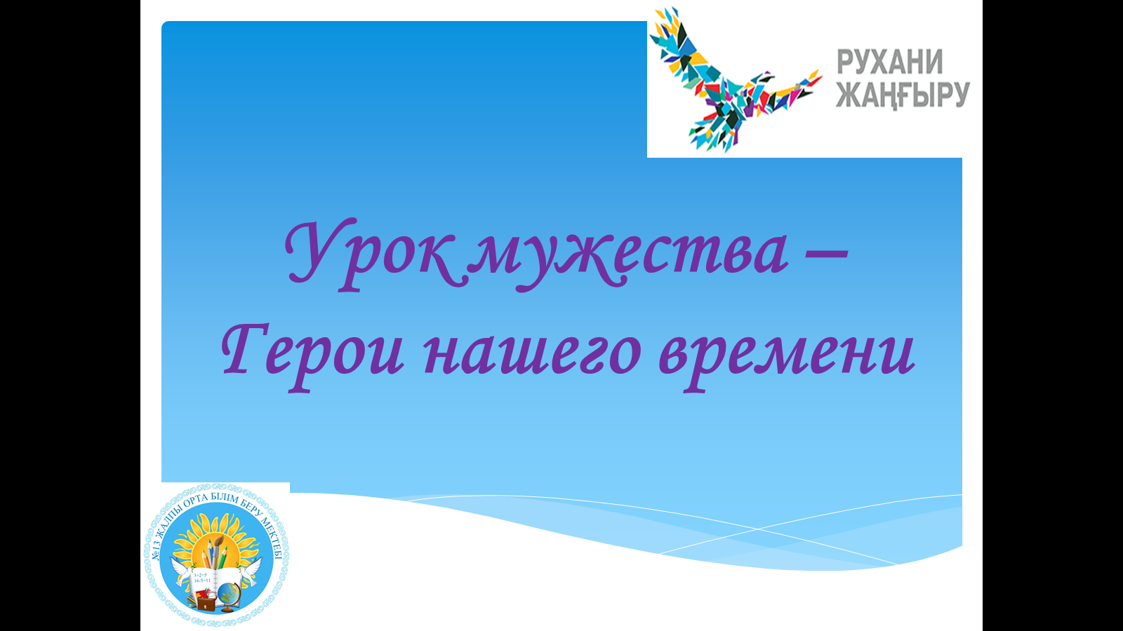
Эпиграф: «Герой – не тот, кто не знает страха,
а тот, кто умеет побороть его в себе».

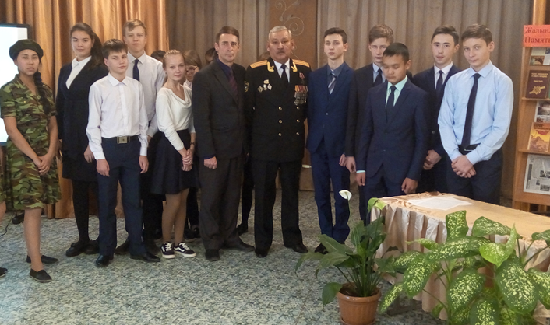

Сценарий «Урок мужества» - «Герои нашего времени»
Цели:
- дать представление о понятиях «герой», «подвиг», раскрыть образ героя на примерах из истории и современной жизни;
- развитие интереса учащихся к наследию военных лет
- развивать умение составлять портрет героя, отбирать качества характера, свойственные данному понятию, анализировать услышанное и увиденное, составлять и высказывать собственное мнение;
- воспитывать в духе патриотизма, а также чувство гордости и уважения к народу
- реализация программы «Болашаққа бағдар: рухани жаңғыру»
Форма урока: рассказ с элементами беседы.
Оборудование и материалы: презентация (компьютер, проектор, экран).
Участники мероприятия - учащиеся 9-11 классов.
Язык проведения: в рамках внедрения Программы полиязычия урок проводился на трех языках:
казахском, русском, английском.
Книжная выставка: «По страницам огненных лет....».
Приглашенные гости: Темирбулат Мусабекович Аленов, награжденный медалью «За мужество и
доблесть» Президентом Российской Федераций В.В.Путиным от 8 декабря 2016 года №157
при исполнении воинского долга в Северо-Кавказском регионе
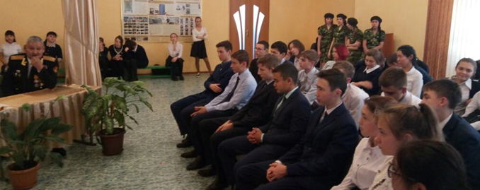

План урока:
1.Организационный момент;
2. Вступительное слово преподавателя.
3. Восприятие темы:
• работа с понятием: «герои»;
• героизм проявленный: во время Великой Отечественной войны, во время боевых действий в Афганистане, во время Чернобыльской АЭС и др ;
• героизм в наши дни;
4. Итоги мероприятия

Ход урока
Вкладка «Видео»
Чтец:
Время героев...
обычно ты кажешься прошлым:
Главные битвы приходят из книг и кино.
Главные даты отлиты в газетные строки.
Главные судьбы страны, историей стали давно.

Ведущий: Қайырлы күн, құрметті қонақтар!
Ведущий: Good morning, dear guests! We are glad to see you today!
Ведущий: Добрый день уважаемые гости. Как вы думаете, что такое подвиг и есть ли в нашей современной жизни место для подвига и героев? И кто такой герой в нашей современной жизни?
Ведущий: how do you think what does the word “feat” mean? And do you have a place in your heart for feat? Who is a Hero in our modern life?
Ответы учащихся на вопросы.
Ведущий: Героев каких событий вы знаете?
Ведущий: Could you name them?
Ответы учащихся на вопросы.
Ведущий: Нашу встречу мы посвящаем героизму людей разных поколений героизму и мужеству человечества. Велик народ, который смог выстоять ни одну войну. Как сказал Глава государства в своей статье «Рухани жангыру» "Взгляд в будущее: модернизация общественного сознания". Цитирую: «История Независимости – это всего лишь четверть века. Но какая! Исторический масштаб свершений не вызывает сомнений. Однако часто за рядом цифр и фактов не видно живых человеческих судеб. Разных, ярких, драматических и счастливых». В этом году наша страна празднует 25—летний юбилей государственных символов страны и Вооруженных Сил РК.
Ведущий: The 100 new faces of Kazakhstan project is a history of 100 specific people from different regions, different age and nationalities who have achieved success for these prompt years. It should be concrete stories of specific people, it is the image of modern Kazakhstan. There are so much outstanding contemporaries who were generated by the Independence era
Ведущий: Их рассказ о жизни убедительнее любой статистики. Мы должны сделать их героями нашей телевизионной документалистики. Мы должны сделать их образцом для подражания, для трезвого и объективного взгляда на жизнь.
Ведущий: Бүгінгі біздің кешітің қатысушысы Темирбулат Мусабекович Аленов
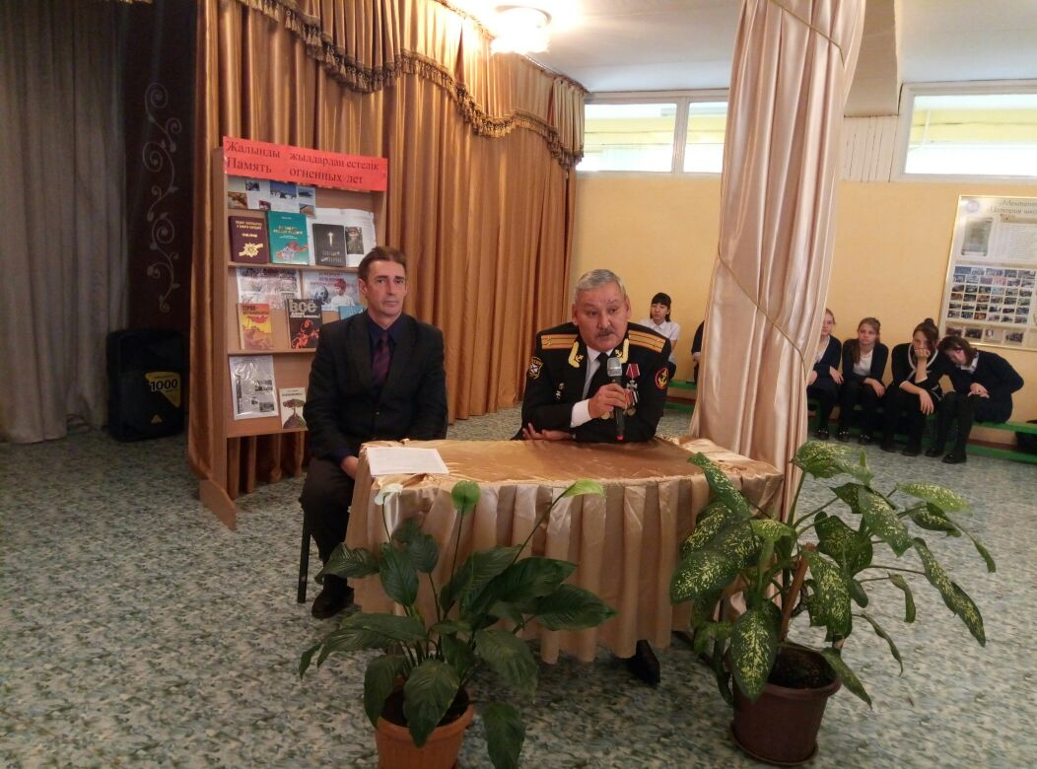
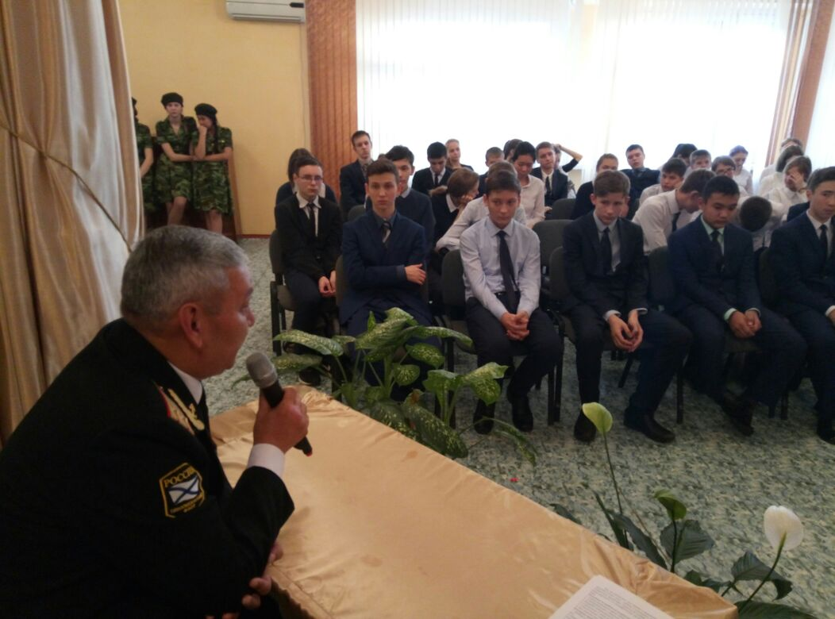
Ведущий: Темирбулат Мусабекович родился 9 мая 1964 года Павлодарская область Качирский района с.Байгунус. 1988 году окончил «Киевское высшее военно-морское училище». Службу проходил на «Краснознаменном тихоокеанском флоте». Служил в закавказском военном округе в Кировобатской военно штурмовой дивизии шестого парашютного полка батальона разведки, участвовал в операции в Северо-кавказском регионе по наведению конституционного порядка. Был награжден Орденом Мужества, кроме того имеет награды за боевые отличия, медалью участника боевых действий и Орденом морской пехоты. С 2003 года и по сегодняшний день работает в региональном учебно – практическом центре физической культуры Павлодарской области, заместителем руководителя по начальной военной подготовке.
Чтец:
Я никогда не видела войны
И ужаса ее не представляю,
Но то, что мир наш хочет тишины,
Сегодня очень ясно понимаю
Страшнее слова нету, чем «война»
Которое уносит все святое.
Когда зловеще давит тишина,
Не возвратился друг из боя
Спасибо им за солнце яркий свет,
За радость жизни в каждом миге нашем,
За трели соловья, и за рассвет,
И за поля цветущие ромашек.
Ведущий: Біздің халқымыздың ерлігі мен батырлығы туралы айтсақ, сол кездегі ең үрейлі соғысты біз есімізге түсіреміз.
Ведущий: Говоря сегодня о мужестве и героизме нашего народа, мы вспоминаем страшное время той войны.
Слайд № 1
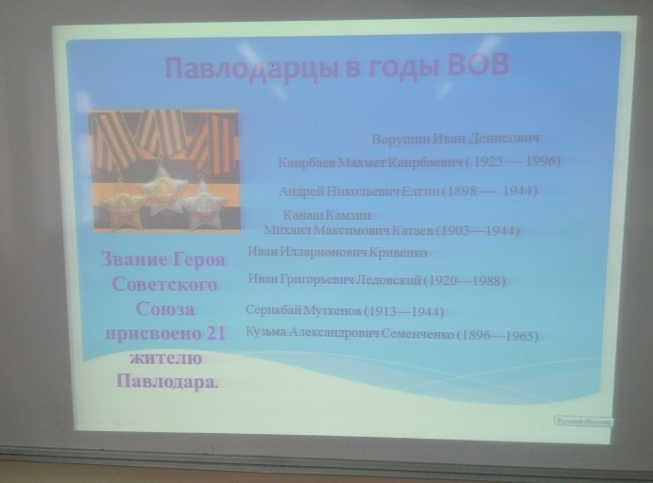
Ведущий: В этой войне наш народ совершил подвиг, в котором, слиты воедино величайшее мужество воинов. Их именами названы улицы нашего города. (Перечисление)
«Кто родился до войны – свят.
Криком счастья огласил свет.
Знали разве мамы этих ребят,
Сколько ждет их на земле бед?...»
Автор Гарусова Е.Н.,
учитель начальных классов СОШ №13
Слайд № 2
Со школы № 13 уходили на войну выпускники. Список погибших выпускников высечен на специальной мемориальной доске, установленной на стене к юбилею школы 8 мая 1985 года. Ныне новая доска установлена на здании школы № 13 (ул.Ломова 45/1).
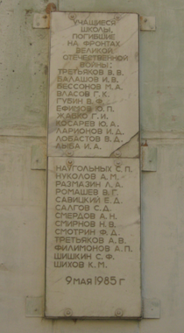

Ведущий: Our streets are called after their names …

Просмотр видеоролика «Урок мужества» от РУЦПФК до 15мин57сек

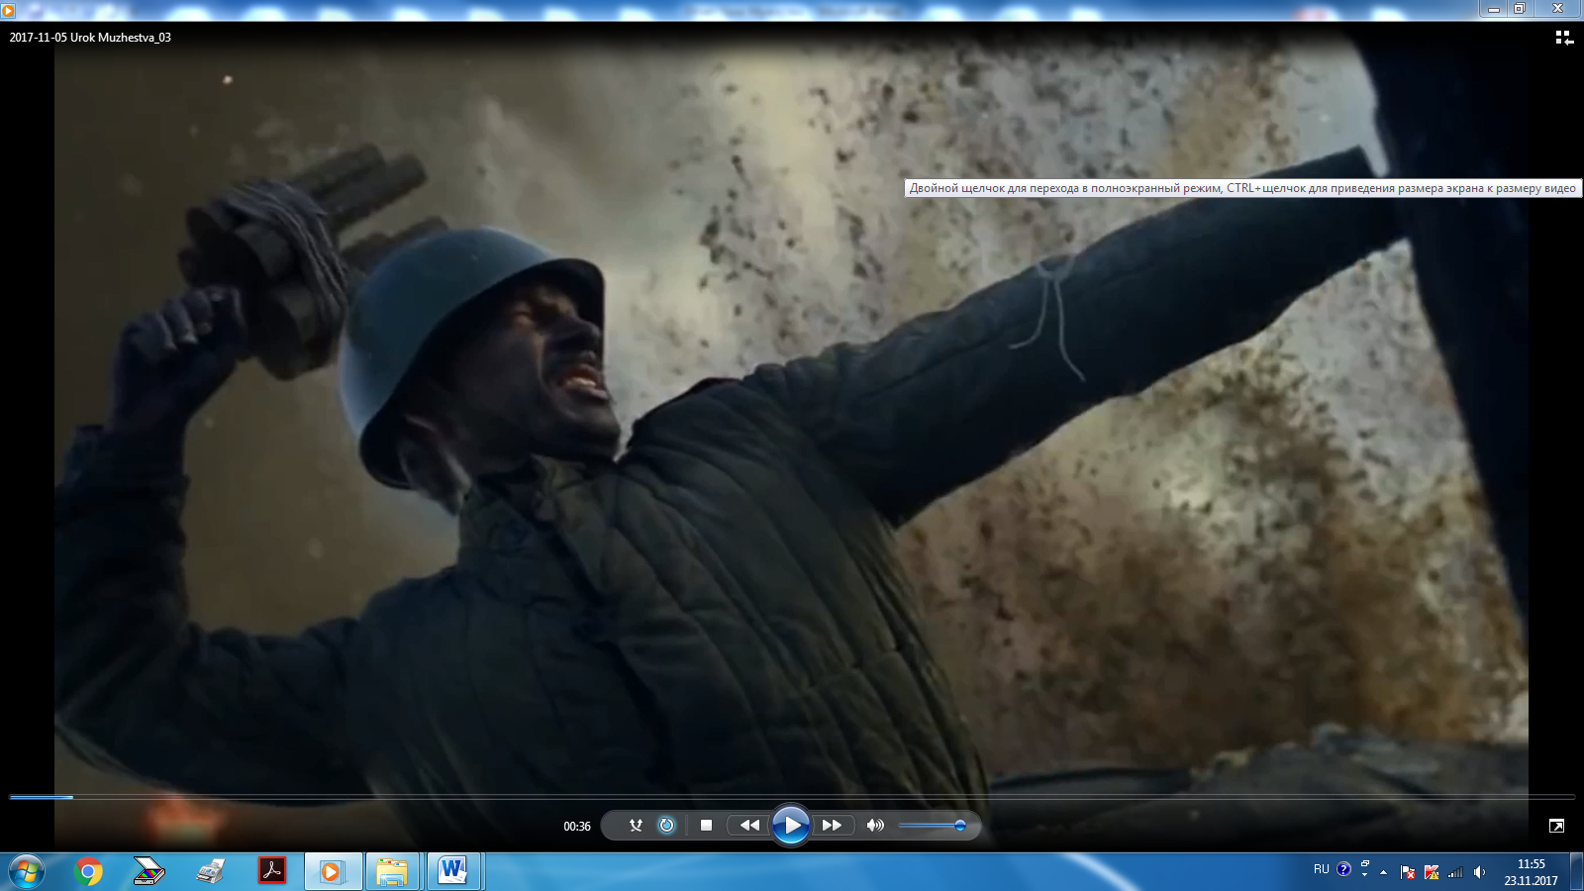

Ведущий: Прошли годы. Наша страна восстанавливалась и расцветала. После такой страшной войны думали, что никогда наши матери не будут терять своих сыновей. Но нет!
Слайд № 3 На фоне мелодии из песни «Журавли» читается стихотворение:
Чтец.  Уходили парни  Из Афгана  Через перевалы  И Саланг…  Уходили парни  Утром ранним,  А в мечети  Голосил мулла.  И была молитва,  Как спасение,  Что парней  Убережет аллах…  Не забыть февраль и воскресение,  Радость и улыбки  На устах. | 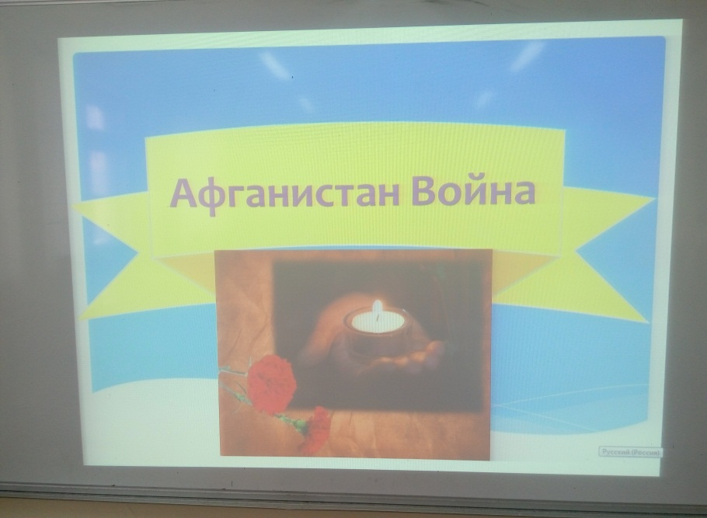

Ведущий: Сол кезден бері көп уақыт өтті. Жараның орны, ақырындап жазылды, ержетті, ақылдырақ болды, сарбаздар мен офицерлер қартайды.

Ведущий: Эта необъявленная война началась в 1979 году в Афганистане. Сыновья героев Отечественной войны с честью приняли эстафету своих отцов.

Ведущий: A lot of water has flowed away since then. Wounds have slowly healed, have grown up, became wiser, soldiers and officers have grown old. But only the memory of far Afghan war is alive and won't be able to erase events of that war neither years, nor distances.

Ведущий: Немало воды утекло с того времени. Потихоньку зажили раны, возмужали, стали мудрее, состарились солдаты и офицеры. Но только память о далёкой Афганской войне жива и стереть события той войны не смогут ни годы, ни расстояния.
Музыкальный номер: Танец «Кукушка»
Слайд № 4
Ведущий: 26 апреля в 1986 году произошла новая трагедия - авария на Чернобыльской АЭС. Чернобыльская катастрофа останется в памяти людей как одна из самых трагических страниц в истории человечества, как предупреждение о хрупкости и уязвимости нашего мира. Сотрудники и военнослужащие Министерства внутренних дел приняли на себя первый радиационный удар, и этот подвиг во имя государства, его настоящего и будущего невозможно переоценить.
Ведущий: Employees and military personnel of the Ministry of Internal Affairs have assumed the first radiation blow, and this feat for the sake of the state, his present and the future can't be overestimated

Ведущий: Сотрудники и военнослужащие Министерства внутренних дел приняли на себя первый радиационный удар, и этот подвиг во имя государства, его настоящего и будущего невозможно переоценить.

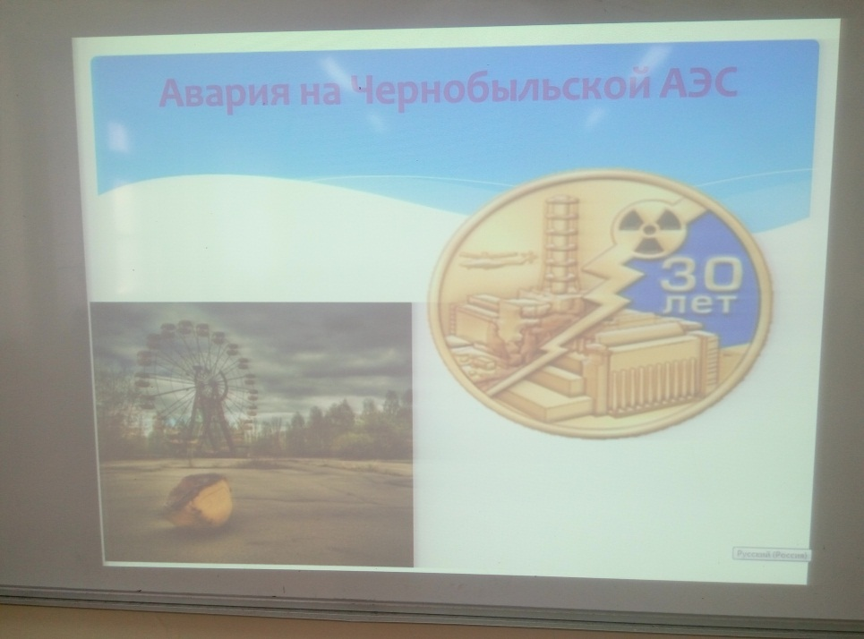

Учащийся 10 класса Степанов Кирилл посвятил стихотворение собственного сочинения

«Мы помним все ту роковую ночь…»
Мы помним все ту роковую ночь,  Когда весь город мирно спал…  Никто ему тогда не мог помочь,  Когда весь город намертво молчал.  Раздался взрыв ночных небес!  И ядовитый гриб Чернобыльской АЭС  Невзрачно показав оскал  Взрывной волной на Припят пал  Все люди тут же встали  И лишь одно они осознавали  Что смерть идет, она совсем уж рядом  И страх пронзил сердца их ядом  Все женщины молиться стали  На помощь Господа лишь призывали  Ведь только он лишь мог тогда помочь  Вселить надежду, веру, прогнать зловещий страх из сердца прочь  Мужчины геройски не сдавались  Родную кровь – свою семью спасать помчались,  Кому-то та попытка удалась  И смерть тем людям поддалась  Но были те, кому предрешено судьбой  Сравнять свои тела с землей родной!  Давайте, люди, помнить славный город!  Где смех детей и радость матерей  Прервала гибель тысячи людей. | 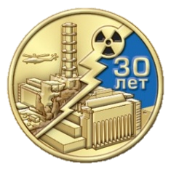
Автор Степанов Кирилл учащийся ГУ «СОШ № 13 г. Павлодара»
Призер областного конкурса чтецов
«Чернобыль. Помнить, чтобы не повторилось» - III место

Ведущий: «Подвиг в Чернобыле, без всякой натяжки, сопоставим с подвигом в Великий Отечественной войне: и там и здесь речь шла о жизни государства, решалась судьба будущих поколений».

Просмотр видеоролика «Урок мужества» от РУЦПФК с 15мин57сек

Слайд № 5

Ведущий: Ребята, как вы видите хронику событий, героизм проявляется не только в военные годы, но и в мирное время.

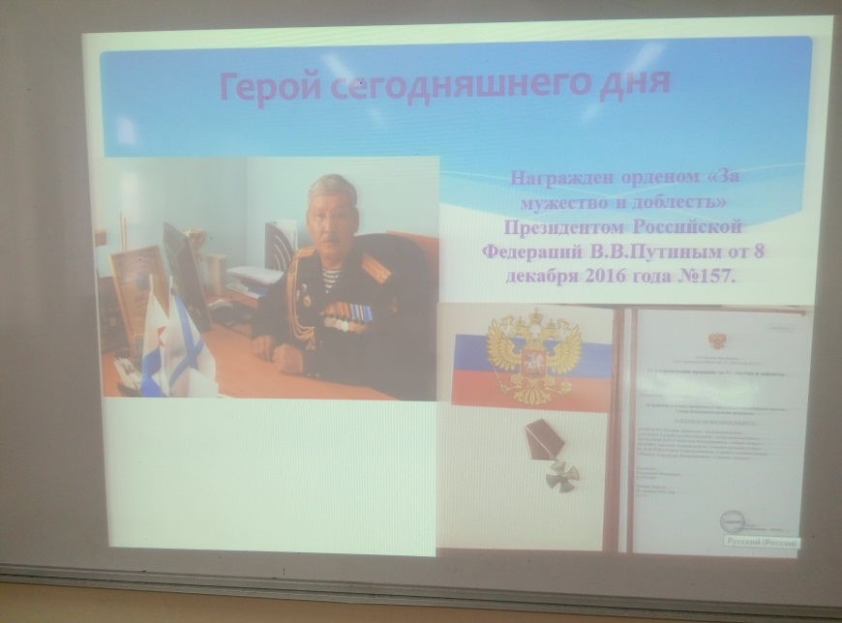
Ведущий: За мужество и отвагу проявленные при исполнении воинского долга в Северо-Кавказском регионе, Темирбулат Мусабекович Аленов был награжден орденом «За мужество и доблесть» Президентом Российской Федераций В.В.Путиным от 8 декабря 2016 года №157. Темирбулат Мусабекович, 1995 году вы участвовали в наведении конституционного порядка в Северо-Кавказском регионе. Имеете награды за боевые отличия. Расскажите нашим учащимся о событиях тех лет.

Интервью: По вопросам
Музыкальный номер песня «Мир без войны»

Ведущий: Осымен біздің кешіміз аяқталды. Біз сіздерге ашық аспан және бар әлемде амандық болса екен деп тілейміз. Кездескенше, сау болыныздар!
Ведущий: На этом наша встреча подошла к концу. Мы желаем вам мирного неба над головою и благополучия во всем мире. До новых встреч!
Ведущий: Our meeting came to the end. We wish you the peace sky over the head and wellbeing around the world. See you!

